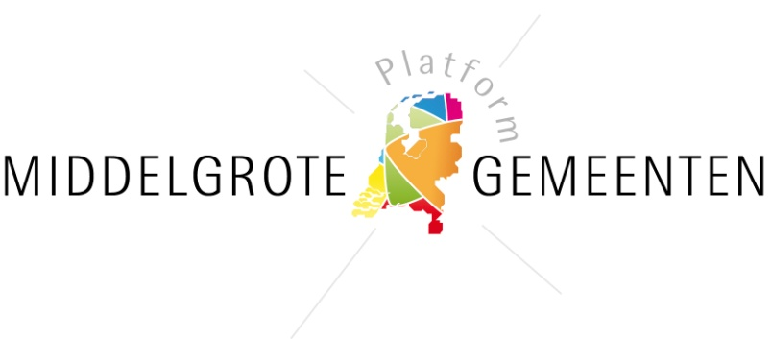

Format good practice

**Algemeen**

Naam good practice: PIO- project

Gemeente: Weert

Contactpersoon: Géraldine Stroux

Email contactpersoon*: g.stroux@weert.nl

Telefoon contactpersoon*:0495-575842

*Geef aan welke van de volgende woorden van toepassing zijn op de casus: dichtbij, innovatief, flexibel, efficiënt, verbindend.*

Innovatief, Flexibel, Efficiënt, Verbindend

**Beschrijving (totaal max 550 woorden)**

*Wat is het project/proces/casus? (wie, wat, waar, wanneer, waarom, hoe) (max 200 woorden)*

Medio september is de gemeente Weert gestart met het PIO-project in het kader van de bestrijding van de jeugdwerkloosheid. Bij dit initiatief zijn 10 zogenaamde ‘Professionals In Opleiding (PIO’s) gestart binnen de gemeente Weert.

Het PIO-project richt zich op werkeloze jonge talenten tot 27 jaar met een afgeronde HBO of universitaire opleiding en maximaal zes maanden (relevante) werkervaring. De opleidingsrichtingen zijn divers. De professionals in wording, zijn op diverse plekken binnen de organisatie ingezet, daar waar de ontwikkelingsmogelijkheden voor hen groot zijn en gelijktijdig de organisatie geholpen is met extra ondersteuning van jonge professionals.

De Pio’s nemen gedurende het project deel aan een ontwikkelprogramma. Dit bestaat uit een vakinhoudelijke begeleiding, persoonlijke coaching en een opleidingsprogramma inclusief intervisie. Het doel van het ontwikkelprogramma is de PIO’s, naast de werkervaring die zij opdoen, een gedegen ondersteuning aan te bieden welke bijdraagt aan de professionele groei en daarmee hun waarde voor de arbeidsmarkt vergroot.

Bij de dagelijkse werkzaamheden worden de professionals begeleid door een mentor. Deze mentor is een ambtenaar die verantwoordelijk is voor het taakgebied waar de professional is ingezet. De mentor heeft bij aanvang van het project een training competentiegericht coachen gevolgd en heeft de mogelijkheid gedurende zijn mentorschap een beroep te doen op een externe coach voor ondersteuning.

De projectcoördinatie, het opleidingsprogramma en de intervisie worden verzorgd door een projectleider. Deze ondersteunt de mentoren bij de selectie van kandidaten en bij het begeleiden van de professionals bij het behalen van persoonlijke leerdoelen. In de beginfase van het traject stellen mentor, projectleider en PIOl samen het persoonlijk ontwikkelplan van de professional vast. Hierin zijn duidelijke leerdoelen voor de PIOl geformuleerd waar deze gedurende het traject aan zal werken. Ook is hierin ruimte voor persoonlijke ambities en de wijze waarop de PIO een start kan maken bij het verwezenlijken van zijn ambities binnen de organisatie.

Het opleidingsprogramma bestaat uit een maandelijkse opleidingsdag en opdrachten voortkomend uit deze dagen. De inhoud van het programma is een competentieontwikkeling, vakkennis en persoonlijke reflectie door intervisie. De opdrachten worden binnen de organisatie uitgevoerd en zijn enerzijds gericht op de meest recente ontwikkelingen binnen de overheid en anderzijds ontwikkelingen binnen de gemeente Weert. De laatste fase van het ontwikkelprogramma is gericht op het ondersteunen van de professional bij het vinden van een geschikte betaalde baan.

De primaire doelstelling van het PIO-project is de positie op de arbeidsmarkt van werkeloze, hoogopgeleide jongeren te versterken. Jongeren hebben, na deelname aan het PIO-project, een voorsprong op de arbeidsmarkt ten opzichte van andere (hoogopgeleide) jongeren.

Subdoelen van het project zijn dat de gemeente tijdelijk beschikt over jong personeel dat de organisatie ondersteund in het dagelijkse werk, maar ook een bijdrage levert aan de gewenste cultuur- en organisatieveranderingen. De jonge professionals denken met een frisse blik mee over relevante ontwikkelingen en de wijze waarop de organisatie deze kan verwezenlijken.

*Wat maakt het project/proces/casus een good practice? (max 200 woorden)*

De gemeente Weert bestrijdt de jeugdwerkloosheid actief. De inzet richt zich vooral op jongeren in een uitkeringssituatie. Met het PIO-project is er voor gekozen de focus te leggen op jonge talenten met een hoog opleidingsniveau. Deze groep jongeren valt vaak buiten de boot als het gaat om de aanpak van de jeugdwerkloosheid.

Onderdeel van het project is, naast de reguliere werkzaamheden binnen de organisatie, een ontwikkelprogramma voor de deelnemers. Dit ontwikkelprogramma zorgt voor een gedegen ondersteuning welke bijdraagt aan de professionele groei en gelijktijdig bijdraagt aan gewenste cultuur- en organisatieontwikkeling binnen de organisatie. De PIO’s leveren met hun frisse blik en energie een bijdrage aan de dynamiek van de organisatie. Daarnaast is de laatste fase van het ontwikkelprogramma gericht op het ondersteunen van de professional bij het vinden van een baan.

*Wat zijn de lessen/is de toepasbaarheid voor andere gemeenten (max 75 woorden)*

Belangrijk is om de coördinatie van het PIO-project en communicatie over het project vanaf de aanvang van het project goed te organiseren. Zowel vanuit de organisatie als de PIO’s komen veel vragen zowel voorafgaand aan het project als gedurende het project. Verder is belangrijk om de werkzaamheden van de PIO’s te combineren met een ontwikkelprogramma. Zo haalt zowel de organisatie als de professional het hoogste rendement uit het project.

*Samenvatting (wie, wat, waar, wanneer, waarom, hoe m.b.t. gehele beschrijving) (max 100 woorden)*

Medio september is de gemeente Weert gestart met het PIO-project in het kader van de bestrijding van de jeugdwerkloosheid. Bij dit initiatief zijn 10 zogenaamde ‘Professionals In Opleiding (PIO’s)’ gestart binnen de gemeente Weert. De doelstelling van het PIO-project is de positie op de arbeidsmarkt van werkeloze, hoogopgeleide jongeren te versterken. Jongeren hebben, na deelname aan het PIO-project, een voorsprong op de arbeidsmarkt ten opzichte van andere (hoogopgeleide) jongeren.

**Aanvullend\***

Zie voor foto’s en quotes de bijgevoegde nieuwsbrief van de PIO’s.

Wethouder Litjens “Een prachtig, allesomvattend project voor talentvolle jongeren die met hun kennis en enthousiasme een bron van inspiratie zijn voor onze organisatie!”

.